Учебная дисциплина. Основы инженерной графики

Дата 05.12.20

.Группа 22 Мастер с/х производства

.Тема. Способ прямоугольного проецирования
Если проецирующие лучи составляют с плоскостью проекций прямой угол, то такие проекции называют прямоугольными.
Прямоугольные проекции называют также ортогональными. Слово "ортогональные" происходит от греческих слов "ortos" - прямой и "gonia" - угол.
Чертежи в системе прямоугольных проекций дают полное представление о форме и размерах предмета. Их легче выполнять, чем аксонометрические проекции.
Что нужно знать для успешного выполнения чертежей?
Всякий предмет, имеющий плоские поверхности, ограничивается вершинами, ребрами и гранями (рис. 108). Следовательно, чтобы научиться изображать на чертежах разнообразные предметы, нужно знать, как в прямоугольных проекциях изображаются вершины (точки), ребра (отрезки прямых линий) и грани предметов (части плоскости).
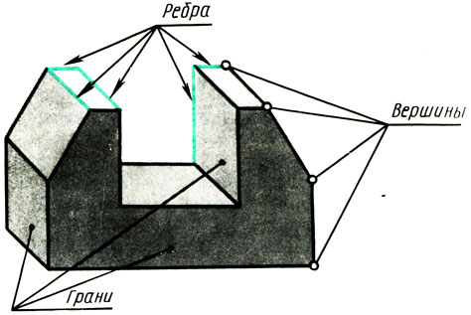
Рис. 108. Предмсч как совокупность точек, пиши. Вершины плоскостей
Проделаем несложный опыт. Проследим, как изображаются в различных положениях плоский предмет и сто элементы.
Примем противоположную окну стену за плоскость проекций. Пусть из окна перпендикулярно стене падают лучи света - проецирующие лучи. Расположим перед стеной (параллельно ей) лист плотной бумаги ABCD (рис. 109, а). На стене образуется тень, равнозначная проекции предмета. Каковы ее размеры? В данном случае проекция a'b'c'd' по форме и размерам соответствует объекту проецирования - листу
ABCD. Способ проецирования прямоугольный, так как проецирующие лучи перпендикулярны плоскости проекций.
Как будет изменяться проекция, если изображаемый предмет поворачивать, например, вокруг его высоты - ребра AD (рис. 109, б)?
При повороте тень будет сокращаться по ширине (линии а'b' и c'd' на рис. 109, б становятся короче). Продолжая поворачивать лист бумаги, заметим, что в положении, перпендикулярном к стене, изображение листа превратится в линию (рис. 109, в), но высота предмета остается постоянной, т. е. линии a'd' и b'с' по длине не искажаются.
Теперь сформулируем выводы о том, какие изображения по форме и размерам имеет в прямоугольных проекциях плоский предмет, различно расположенный по отношению к плоскости проекций :
а) плоская фигура, параллельная плоскости проекций, изображается на ней в натуральную величину (рис. 109, а);
б) плоская фигура, наклонная к плоскости проекций, изображается на ней с искажением размеров (рис. 109, б);
в) плоская фигура, перпендикулярная к плоскости проекций, изображается на ней в виде отрезка прямой (рис. 109, в).
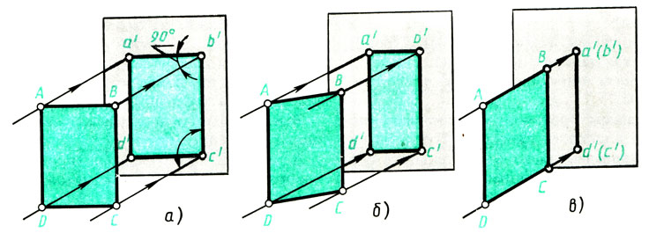
Рис. 109. Проецирование плоской фигуры
Эти выводы относятся к изображению граней предметов.
А как в прямоугольных проекциях изображаются ребра предметов, т. е. линии?
Повторим опыт с поворотом плоского предмета, понаблюдаем за тем, как проецируются его ребра, т. е. линии, и сделаем выводы:
а) отрезок прямой, параллельный плоскости проекций, изображается на ней в натуральную величину (сравните высоту предмета AD и ВС на рис. 109, а, б, в с ее проекциями a'd' и b'с, а ширину предмета АВ и CD с ее проекциями а'b' и c'd' на рис. 109, а);
б) отрезок прямой, наклонный к плоскости проекций, изображается на ней с искажением по длине (сравните ширину предмета АВ и CD на рис. 109, б с ее проекциями а'b' и c'd');
в) отрезок прямой, перпендикулярный к плоскости проекций, изображается на ней точкой (см. на рис. 109, в ширину предмета - линии АВ и CD, перпендикулярные к плоскости проекций).
Проекцией точки является основание перпендикуляра, опущенного из данной точки в пространстве на плоскость проекций (см. точки а', b', с' , d' - проекции точек А, В, С, D).
Условимся точки в пространстве обозначать прописными буквами А, В, С, D и т. д., а проекции точек - соответствующими строчными буквами я, Ь, с, d и т. д.
Из двух совпадающих на чертеже точек (рис. 109, в) одна является изображением видимой вершины, а другая - невидимой (закрытой). Обозначение проекций невидимых вершин берут в скобки.
Дом.задание . 1.Изучить материал
.2. Составить опорный конспект

